Bac S 2014 Amérique du sud http://labolycee.org
EXERCICE III - LA RMN EN ARCHÉOLOGIE (5 points)
Dans une vieille cave, un collectionneur d’objets anciens trouve une cruche en grès hermétiquement fermée contenant encore un liquide. Il s’agit d’une cruche anglaise datant de la première guerre mondiale qui pouvait contenir du lait, de l’eau, de la bière ou du rhum. Étant très curieux de nature, il décide de faire appel à un ami scientifique afin de découvrir la nature du liquide contenu dans ce récipient.
Celui-ci décide de réaliser une distillation fractionnée du liquide et réussit à isoler trois substances. Après purification, il procède à une étude par spectroscopie RMN et obtient trois spectres exploitables.
Les résultats de ces analyses ainsi que quelques données sont présentés dans les documents ci-après.

L’objectif de l’exercice est donc de trouver quelle pourrait être la nature du liquide stocké dans cette cruche.

Cruche anglaise
Document 1. Quelques espèces chimiques que l’on trouve dans les boissons
• Lait : eau, lactose, acide lactique.
• Bière : eau, éthanol, glucose, acide citrique, acide pyruvique.
• Rhum : eau, éthanol, acide éthanoïque, acide propanoïque, acide 2-éthyl-3méthylbutanoïque, acide palmitique.

Représentation de quelques molécules :

Lactose | Acide lactique | Glucose
Acide citrique | Acide pyruvique | Acide palmitique

Document 2. Tableau de quelques déplacements chimiques

Type de proton | δ en ppm
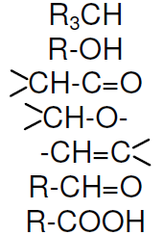 | 0,5 – 1,5  0,7 – 5,5  2,0 – 2,7  3,5 – 5,2  4,5 – 6,5  9,5 – 11,0  10,5 – 12,5

Document 3. Spectre RMN de la substance n° 1 et courbe d’intégration

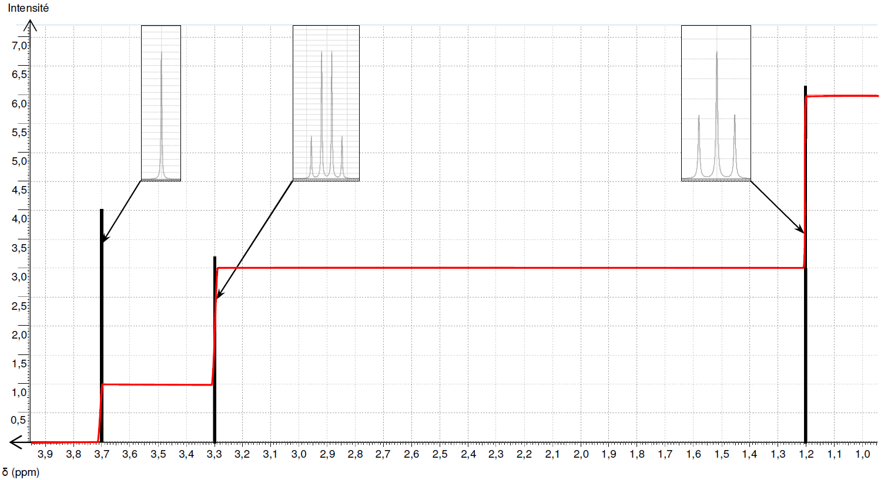

Document n° 4. Spectre RMN de la substance n° 2 et courbe d’intégration

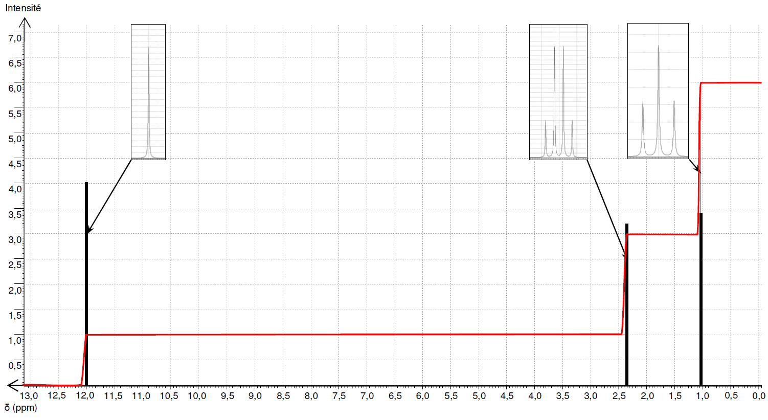

Document n° 5. Spectre RMN de la substance n° 3 et courbe d’intégration

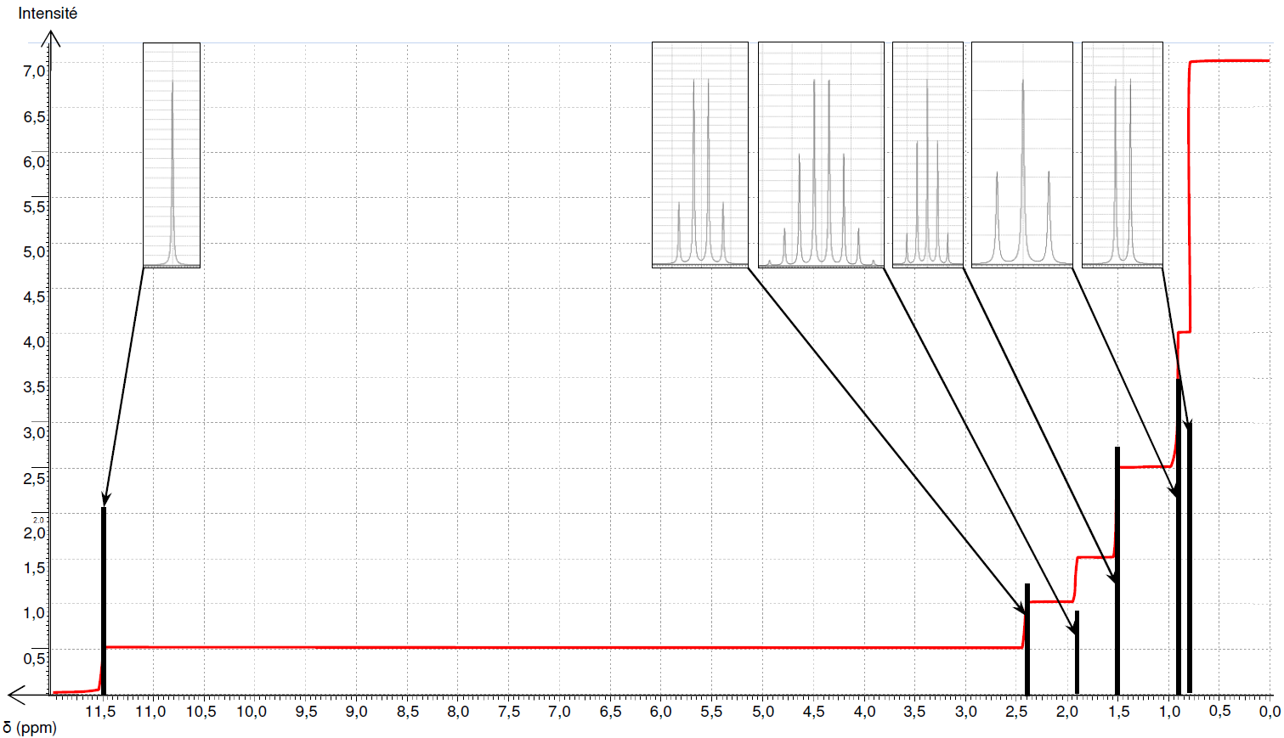

1. Question préalable
Sur le tableau de l’annexe page 10 à rendre avec la copie, indiquer par une croix si les propositions indiquées sont vraies ou fausses et préciser, le cas échéant, le numéro du document qui permet éventuellement de choisir la réponse.

2. Analyse et synthèse de documents

À partir de tous les documents fournis et de vos connaissances personnelles, identifier quelle peut être la boisson présente dans cette cruche en justifiant clairement la démarche suivie.

Remarques :
Le candidat est invité à noter ses pistes de recherche.
Le candidat est évalué sur ses capacités à analyser les documents, à faire preuve d’un esprit critique sur leurs contenus, ainsi que sur la qualité de sa rédaction et de son argumentation scientifique.
ANNEXE À RENDRE AGRAFÉE AVEC LA COPIE

ANNEXE DE L’EXERCICE III

Propositions | Réponses | Si votre réponse s’appuie sur les données d’un ou de plusieurs documents, indiquer ici son (ou leur) numéro(s)
1. La hauteur de chaque saut vertical de la courbe d’intégration est proportionnelle au nombre de protons équivalents responsables du signal correspondant. | Vrai □ Faux □
2. Un groupe de protons équivalents (a) ayant pour voisins n protons (b) présente un signal de résonance sous forme d'un multiplet de (n+1) pics. | Vrai □ Faux □
3. La substance n°2 peut être de l’éthanol. | Vrai □ Faux □
4. La molécule d’acide 2-éthyl-3-méthyl-butanoïque a pour représentation topologique : | Vrai □ Faux □
5. L’acide pyruvique présente 4 protons équivalents. | Vrai □ Faux □

